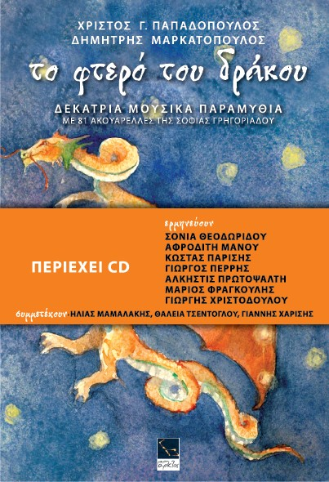
Ένα ΒΙΒΛΙΟ – CD ΕΚΠΛΗΞΗ
ΑΠΟ ΤΗ ΜΙΚΡΗ ΑΡΚΤΟ

ΧΡΙΣΤΟΥ Γ. ΠΑΠΑΔΟΠΟΥΛΟΥ – ΔΗΜΗΤΡΗ ΜΑΡΚΑΤΟΠΟΥΛΟΥ
Το φτερό του Δράκου
13 μουσικά παραμύθια
Σε βιβλίο – CD
με 81 ακουαρέλες της Σοφίας Γρηγοριάδου

Ερμηνεύουν: Σόνια Θεοδωρίδου, Αφροδίτη Μάνου, Κώστας Παρίσης, Γιώργος Περρής, Άλκηστις Πρωτοψάλτη, Μάριος Φραγκούλης, Γιώργης Χριστοδούλου

Συμμετέχουν: Ηλίας Μαμαλάκης, Θάλεια Τσεντόγλου, Γιάννης Χαρίσης

Ένα βιβλίο - CD, δώρο στα παιδιά μικρά και μεγάλα, ετοίμασε η Μικρή Άρκτος. Ένα δώρο γεμάτο ελπίδα, χάρη και χαρά, που είμαστε σίγουροι πως θα αγαπηθεί και θα τραγουδηθεί από όλους.

Δύο δημιουργοί από τη Θεσσαλονίκη, ο συνθέτης Δημήτρης Μαρκατόπουλος και ο στιχουργός Χρίστος Παπαδόπουλος, ετοίμασαν δεκατρία μουσικά παραμύθια, επιστρατεύοντας τη φαντασία, το χιούμορ και την ευαισθησία τους, μα πάνω απ’ όλα την ανεξάντλητη, σκανδαλιάρικη και απελευθερωτική παιδικότητά τους.

Ξεκίνησαν λοιπόν οι δυο τους, αλλά στο «σπίτι» της Μικρής Άρκτου, η παρέα μεγάλωσε..

Οι πρώτοι που μπήκαν στο παιχνίδι ήταν οι μουσικοί. Έπαιξαν με απίστευτο κέφι και ζήλο τις μελωδίες κι έτσι έδωσαν στην ενορχήστρωση του Δ. Μαρκατόπουλου, το χρώμα και την ατμόσφαιρα που της έπρεπε- δηλαδή αυτήν μιας αυθεντικής γιορτής.

Έπειτα ήρθαν οι ερμηνευτές: η Σόνια Θεοδωρίδου, η Αφροδίτη Μάνου, ο Κώστας Παρίσης, ο Γιώργος Περρής, η Άλκηστις Πρωτοψάλτη, ο Μάριος Φραγκούλης, ο Γιώργης Χριστοδούλου. Τραγούδησαν τα τραγούδια, προσφέροντας γενναιόδωρα, πραγματικά τον καλύτερο εαυτό τους. Γι’ αυτό και μέσα από το παιχνίδι των ερμηνειών τους καταγράφηκαν στιγμές απρόβλεπτες, γοητευτικές και εξόχως παιχνιδιάρικες……

Μια εκπληκτική παρέα λοιπόν όπου η Σόνια Θεοδωρίδου τραγουδά και υποδύεται …..την Σακούλα της Λαϊκής, συναντά τον Μάριο Φραγκούλη ως Μάγειρα (παρέα με τον Ηλία Μαμαλάκη), την Αφροδίτη Μάνου να αφηγείται την επανάσταση των … άδειων ρούχων, την Άλκηστη Πρωτοψάλτη να χαϊδεύει ερμηνευτικά την ιστορία ενός παρεξηγημένου βατράχου, τον Γιώργο Περρή να ταξιδεύει με ένα ροζ μεθυσμένο πειρατικό καράβι και τον Γιώργη Χριστοδούλου πότε ως Άγριο της Αβεϊρόν και πότε ως ναυαγό σε μπανιέρα εξαιτίας …..μιας θρυλικής γοργόνας.

Η νεαρή ζωγράφος Σοφία Γρηγοριάδου ανέλαβε να εικονογραφήσει την εύθραυστη και χαρούμενη εικόνα αυτών των παράξενων ιστοριών. Το βιβλίο γέμισε με 81 ακουαρέλες της που ζωντανεύουν την πορεία αυτού του ταξιδιού και τους ήρωες αυτής της παρέας.

Από εκεί και ύστερα ο ζωγράφος Ανδρέας Γεωργιάδης «έστησε» όλη την παρέα στο χαρτί και τις τρέλες τους τις έκανε βιβλίο, ενώ ο Παρασκευάς Καρασούλος κράτησε το νήμα της παραγωγής ώστε τα τραγούδια αυτά να φτάσουν σε μας όπως ακριβώς τους έπρεπε.

Και γιατί Φτερό του Δράκου ο τίτλος παρακαλώ;

Στην αρχαιότητα η Μικρή Άρκτος, ονομαζόταν «το φτερό του Δράκοντα», και ήταν τμήμα του αστερισμού Δράκοντα. Το μυστικό βρίσκεται στο πολύ μακρινό παρελθόν… Ούτε λίγο ούτε πολύ στο τελευταίο τραγούδι – παραμύθι αυτού του κύκλου….

Έκδοση: ΜΙΚΡΗ ΑΡΚΤΟΣ

